11 ДЕКАБРЯ 2015 ГОДА - ВЫБОРЫ ДЕПУТАТОВ МОЛОДЕЖНОГО ПАРЛАМЕНТА СВЕРДЛОВСКОЙ ОБЛАСТИ
Информация о зарегистрированных кандидатах

АГЗАМОВА  Анжелика Альбертовна  Родилась 16 июня 1994 года в городе Новоуральск.  В настоящее время является студенткой четвертого курса Уральского института управления Российской академии народного хозяйства и государственной службы при Президенте РФ (РАНХиГС).  Трудовую деятельность начала в 2015 году в хозяйственном отделе Министерства общего и профессионального образования Свердловской  области, где и работает по настоящее время.  Выдвинута в порядке самовыдвижения.  Проживает в городе Новоуральске Свердловской области.  Не замужем.  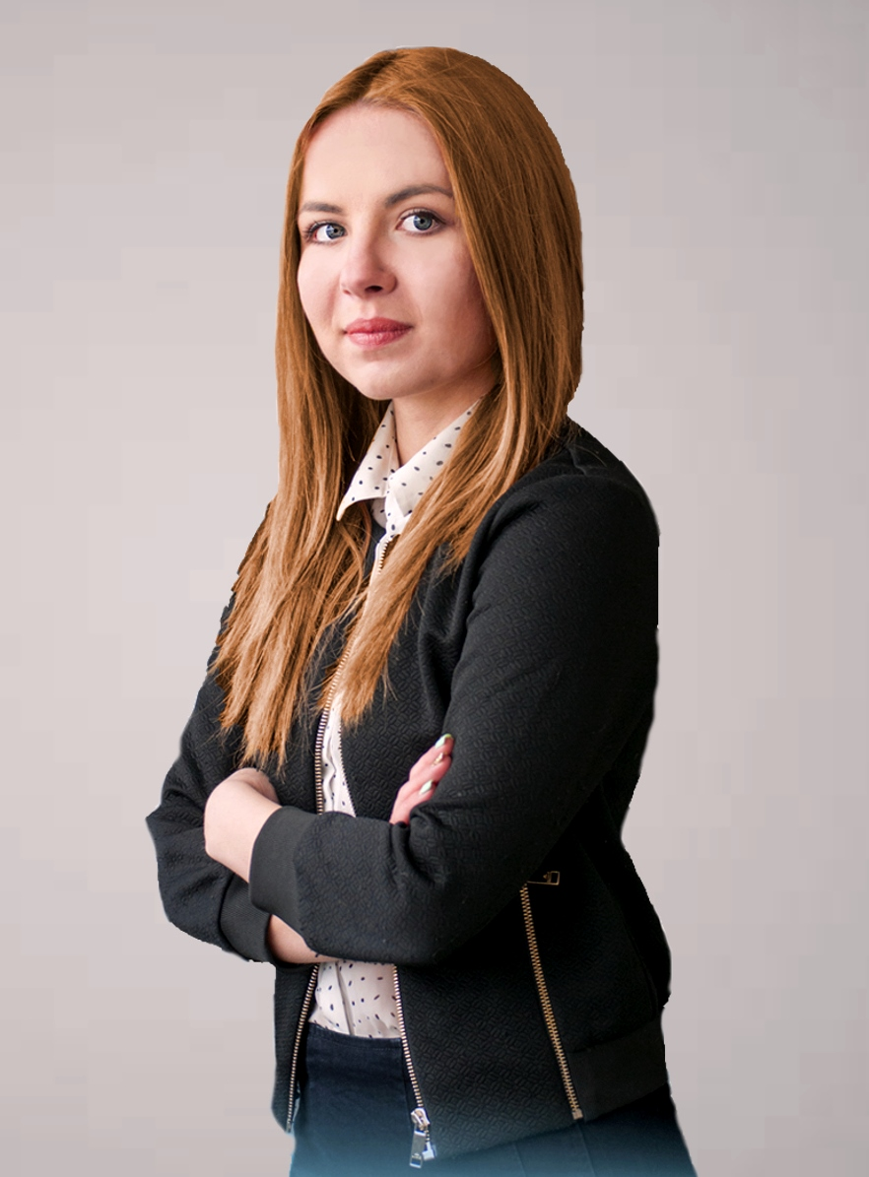 |  | ВАХРУШЕВ  Никита Валерьевич  Родился 12.01.1987 года в городе Новоуральск.  Предприниматель.  Получил высшее образование, УрГУПС по специальности «Менеджмент организации».  В настоящее время - студент первого курса магистратуры УрФУ им. Б.Н.Ельцина по специальности «Государственное и Муниципальное управление».  Деятельность в Молодежном Парламенте Свердловской области намерен связать с написанием магистерской диссертации.  Владеет английским языком.  Член Всероссийской политической партии «ЕДИНАЯ РОССИЯ», заместитель председателя совета сторонников партии «ЕДИНАЯ РОССИЯ»  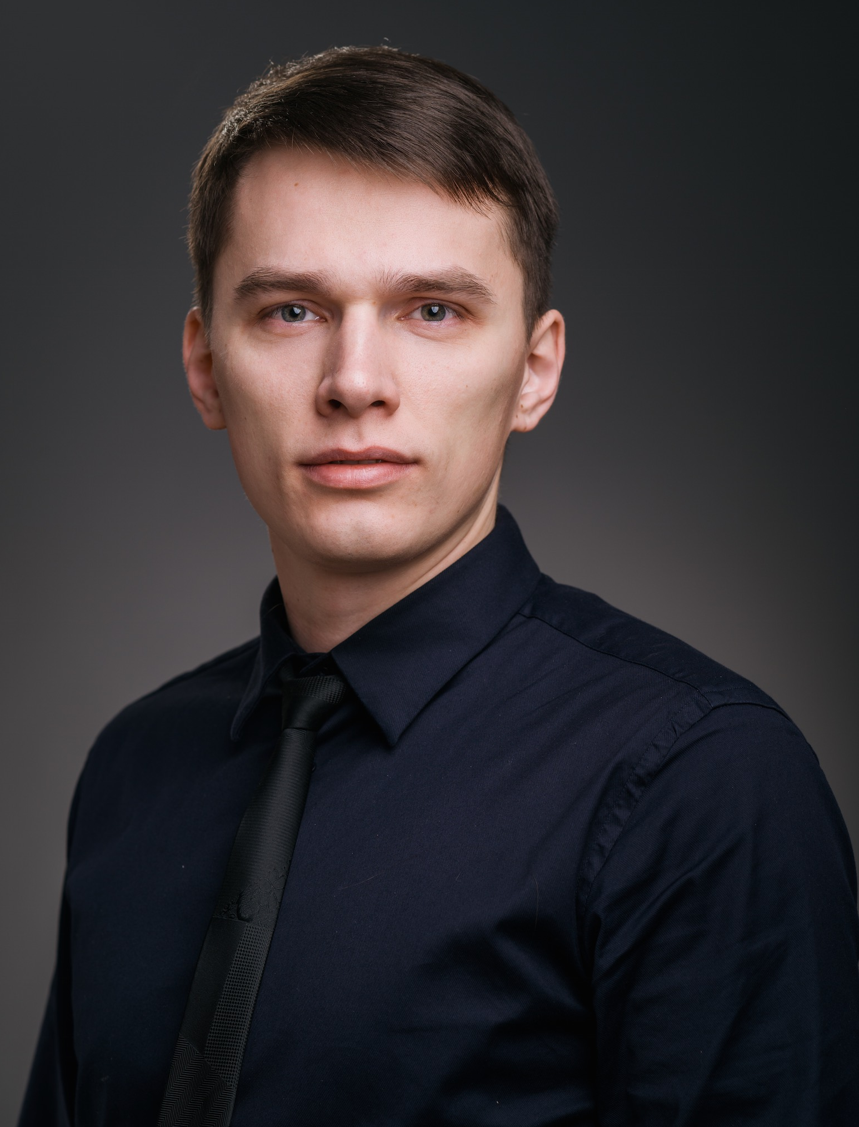  в городе Новоуральске.  Общественный деятель.  Занимается футболом, сноубордом и горным велосипедом.
КАЗАНЦЕВ  Павел Вячеславович  Родился в городе Новоуральск в 1992 году. Окончил школу № 57.  В 2009 поступил в УрГЭУ-СИНХ г. Екатеринбург, торгово-технологический факультет, специальность «Коммерция, торговое дело».  В 2010-2011 годах - служба в Российской Армии.  В 2013 году - работа в Министерстве по управлению государственным имуществом Свердловской области на должности специалиста отдела информационной политики.  В 2013-2014 годах - работа в Продакшен-студия «Финансист» (г. Екатеринбург) в должности продюсера телевизионных программ.  В настоящее время является студентом 2 курса Института международных  связей г. Екатеринбург по специальности «Реклама и связи с  общественностью».  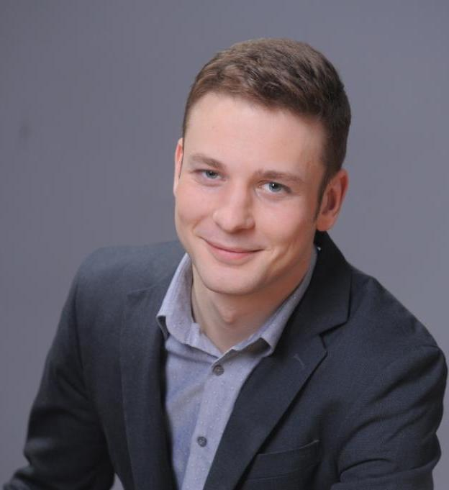  Является сторонником Всероссийской политической партии  «ЕДИНАЯ РОССИЯ». |  | МУСТАФИН  Эмиль Маратович  Дата рождения: 05 ноября 1990 года.  Место рождения: город Новоуральск Свердловской области (Свердловск - 44)  Образование: высшее профессиональное. Окончил: 2013 г. – НОУ «Московская Международная Высшая школа бизнеса «МИРБИС» (Институт).  Специальность по образованию: Экономист по специальности «Финансы и кредит»  Иностранный язык: татарский и английский со словарем  Трудовая деятельность:  2008 - 2010 года - ООО «Бетонные изделия и конструкции» - менеджер по продажам;  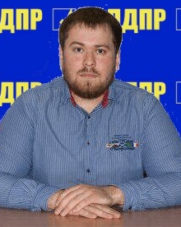  2011 - 2012 года - ООО «Бетонные изделия и конструкции» - мастер СМР;  2013 – по настоящее время - Региональная общественная организация потребителей Свердловской области «Потребительский надзор-96» - старший группы.  2006-2009 год - НОУ «Колледж предпринимательства и социального управления», присвоена квалификация бухгалтер, по специальности «Экономика и бухгалтерский учет»;  С 2014 года по настоящее время - депутат Молодежной думы города Новоуральска.

ЩЕРБАКОВ
Евгений Сергеевич

Родился 24 августа 1988 г. в г. Новоуральск Свердловской области.
В 1995-2005 годах обучался в Новоуральской средней общеобразовательной школе № 55 в специализированном классе по изучению иностранного языка "Система доктора Хорварда".
В 2003 - 2005 годах обучался в Межшкольном Учебном Комбинате по направлению "Программирование и информационные технологии в вычислительной технике".
В 2008-2010 годах - участник Городского конкурса Диджеев.
В 2008 - 2012 годах - заместитель директора компании ООО "Новые Технологии».
С 2014 года по настоящее время - начальник службы безопасности ООО "ЛН".
Депутат Молодежной думы НГО.
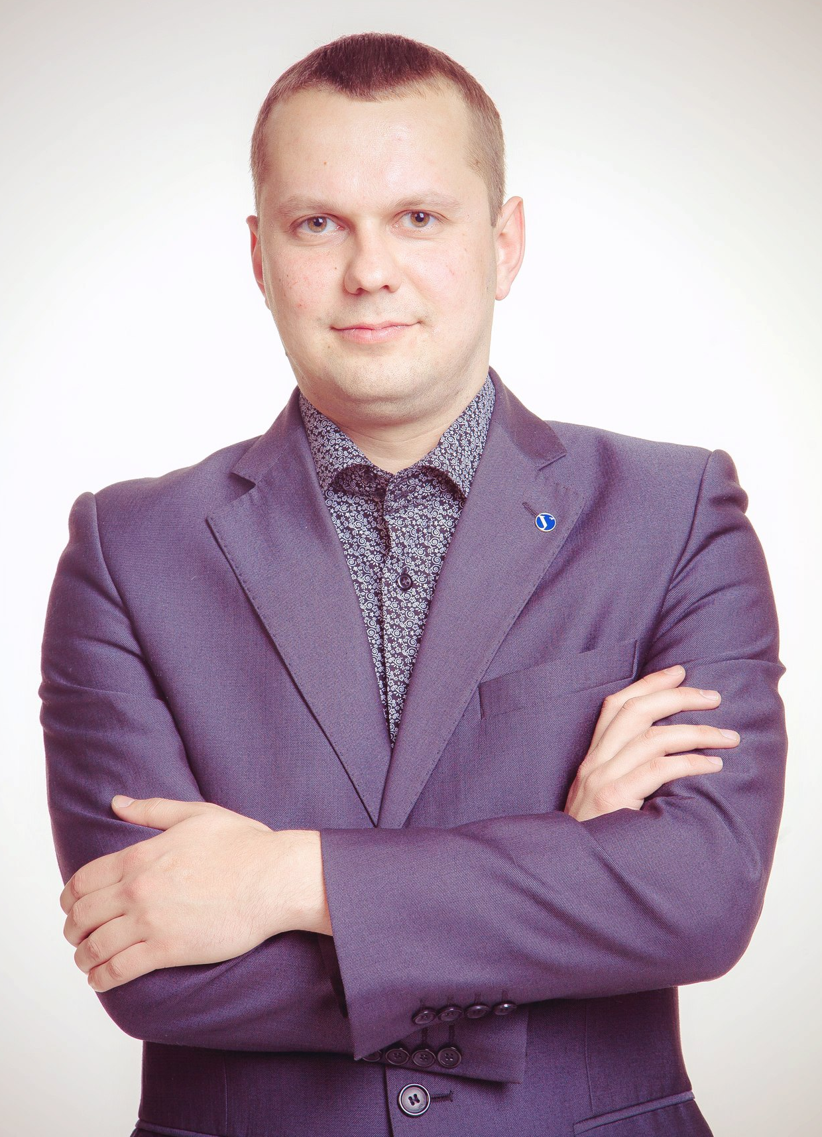
Член партии КПРФ с 2010 года.
Член участковой избирательной комиссии с правом решающего голоса.
Занимается спортом: экстрим, фитнесс.
Хобби - фотография, дизайнерские разработки.

